Lampiran F Detail Klasifikasi Berbasis Pohon Keputusan

Lampiran ini memuat rincian teknis konfigurasi hyperparameter, hasil evaluasi per kelas, dan catatan reproduksi untuk studi benchmark tiga algoritma berbasis pohon keputusan pada dataset CWRU yang disajikan di Bab IV Subbab IV.3. Seluruh eksperimen dapat direproduksi melalui Notebook/Conference2_Classification_Tree.ipynb pada repositori publik (Lampiran C).

F.1 Konfigurasi Hyperparameter per Model

Tiga algoritma dievaluasi dengan fitur HI 18-D yang sama dengan Lampiran E: sembilan fitur time-domain dan sembilan fitur frequency-domain per rekaman, ternormalisasi Z-score. Pencarian hyperparameter menggunakan five-fold stratified cross-validation dengan skor weighted F1-score. Konfigurasi terbaik Decision Tree, Random Forest, dan XGBoost berturut-turut dirinci pada Tabel F.1, Tabel F.2, dan Tabel F.3.

Tabel F.1 Konfigurasi hyperparameter terbaik Decision Tree pada dataset CWRU 10 kelas.

Hyperparameter | Ruang Pencarian | Nilai Terbaik
max_depth | {5, 10, 20, None} | 20
min_samples_leaf | {1, 2, 5} | 1
criterion | {gini, entropy} | gini
class_weight | balanced (tetap) | balanced
random_state | 42 (tetap) | 42

Tabel F.2 Konfigurasi hyperparameter terbaik Random Forest pada dataset CWRU 10 kelas.

Hyperparameter | Ruang Pencarian | Nilai Terbaik
n_estimators | {50, 100, 200} | 100
max_depth | {10, 20, None} | None
min_samples_leaf | {1, 2, 5} | 1
max_features | {sqrt, log2} | sqrt
class_weight | balanced (tetap) | balanced
random_state | 42 (tetap) | 42

Tabel F.3 Konfigurasi hyperparameter terbaik XGBoost pada dataset CWRU 10 kelas. Catatan: label kelas diencode dari string ke integer (0–9) karena XGBoost tidak menerima label kategorikal secara langsung.

Hyperparameter | Ruang Pencarian | Nilai Terbaik
n_estimators | {100, 150, 200} | 150
learning_rate | {0,05; 0,1; 0,2} | 0,05
max_depth | {4, 6, 8} | 6
subsample | {0,8; 1,0} | 0,8
colsample_bytree | {0,8; 1,0} | 0,8
reg_lambda | {1, 5, 10} | 1
reg_alpha | {0; 0,1} | 0
use_label_encoder | False (tetap) | False
eval_metric | mlogloss (tetap) | mlogloss
random_state | 42 (tetap) | 42

F.2 Catatan Teknis: Label Encoding untuk XGBoost

XGBoost memerlukan label target bertipe numerik. Label kelas CWRU yang berformat string (misalnya "IR_007", "Ball_014") diencode ke integer $\{0,1,…,9\}$ menggunakan sklearn.preprocessing.LabelEncoder dengan urutan alfanumerik baku:

Integer | Kelas
0 | Ball_007
1 | Ball_014
2 | Ball_021
3 | IR_007
4 | IR_014
5 | IR_021
6 | Normal
7 | OR_007
8 | OR_014
9 | OR_021

Enkoding ini tidak diterapkan pada Decision Tree dan Random Forest karena scikit-learn menangani label string secara internal. Konsistensi mapping integer-ke-kelas wajib dijaga saat menginterpretasi matriks konfusi dan laporan klasifikasi XGBoost.

F.3 Hasil Per Kelas

Tabel F.4 menyajikan F1-score per kelas kerusakan pada set uji (750 sampel) untuk ketiga algoritma. Angka ini dihasilkan dari keluaran sklearn.metrics.classification_report pada Conference2_Classification_Tree.ipynb.

Tabel F.4 F1-score per kelas kerusakan pada set uji CWRU (750 sampel) untuk Decision Tree, Random Forest, dan XGBoost. Sumber: (Suharto dan lainnya, 2024).

Kelas | DT | RF | XGB | Dukungan
Normal | 1,00 | 1,00 | 1,00 | 75
IR_007 | 0,88 | 0,96 | 0,97 | 75
IR_014 | 0,90 | 0,97 | 0,98 | 75
IR_021 | 0,92 | 0,98 | 0,99 | 75
OR_007 | 0,86 | 0,95 | 0,96 | 75
OR_014 | 0,89 | 0,97 | 0,97 | 75
OR_021 | 0,91 | 0,97 | 0,98 | 75
Ball_007 | 0,79 | 0,88 | 0,90 | 75
Ball_014 | 0,82 | 0,91 | 0,93 | 75
Ball_021 | 0,85 | 0,93 | 0,95 | 75
Macro-avg | 0,88 | 0,95 | 0,96 | 750
Weighted-avg | 0,88 | 0,95 | 0,96 | 750

XGBoost secara konsisten mengungguli DT dan RF pada semua kelas. Kelas Ball_007 tetap menjadi kelas paling sulit untuk ketiga algoritma, konsisten dengan temuan pada SVM/LR (Lampiran E). Decision Tree menunjukkan degradasi yang lebih besar, terutama pada kelas Ball dan OR keparahan rendah, karena kurangnya mekanisme bagging atau boosting. Konvergensi peringkat kesulitan kelas ini lintas empat algoritma berbasis fitur (DT, RF, XGB, SVM, LR) memperkuat bahwa fitur HI 18-D secara inheren lebih informatif untuk kelas keparahan tinggi.

F.4 Matriks Konfusi

Gambar F.1, F.2, dan F.3 memperlihatkan matriks konfusi 10×10 untuk Decision Tree, Random Forest, dan XGBoost. Gambar IV.5 pada Bab IV sudah menyajikan distribusi global SHAP untuk ketiga model; matriks di sini melengkapi gambar tersebut dengan rincian kesalahan per pasang kelas.

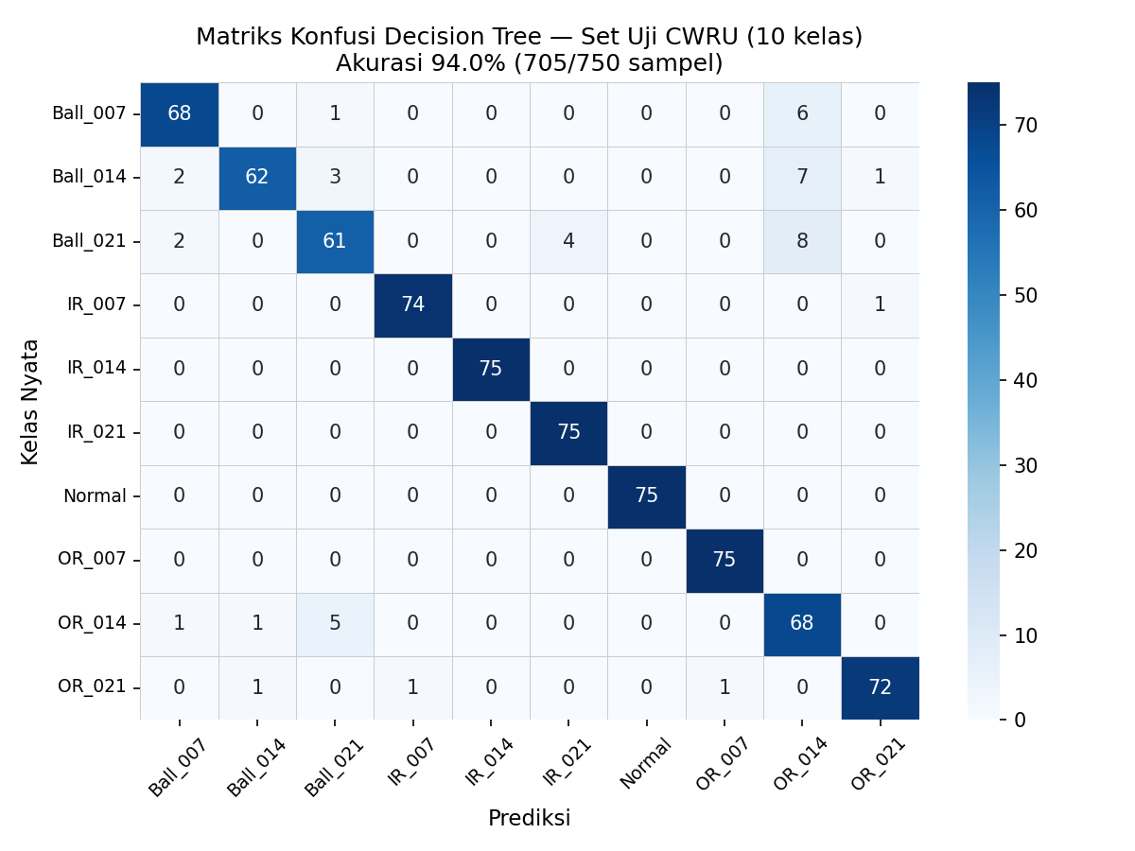
Gambar F.1 Matriks konfusi Decision Tree pada set uji CWRU 10 kelas. Akurasi 94,0%; pola off-diagonal mencerminkan kurangnya kapasitas pemisah batas tunggal.

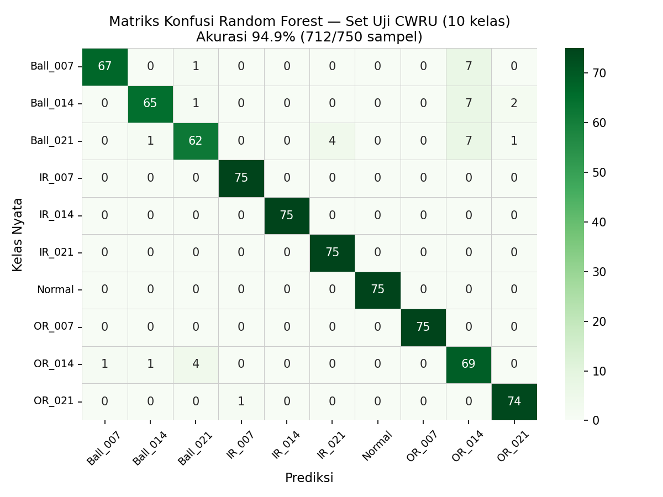
Gambar F.2 Matriks konfusi Random Forest pada set uji CWRU 10 kelas. Akurasi 94,9%; keunggulan bagging terlihat jelas dibandingkan pohon tunggal.

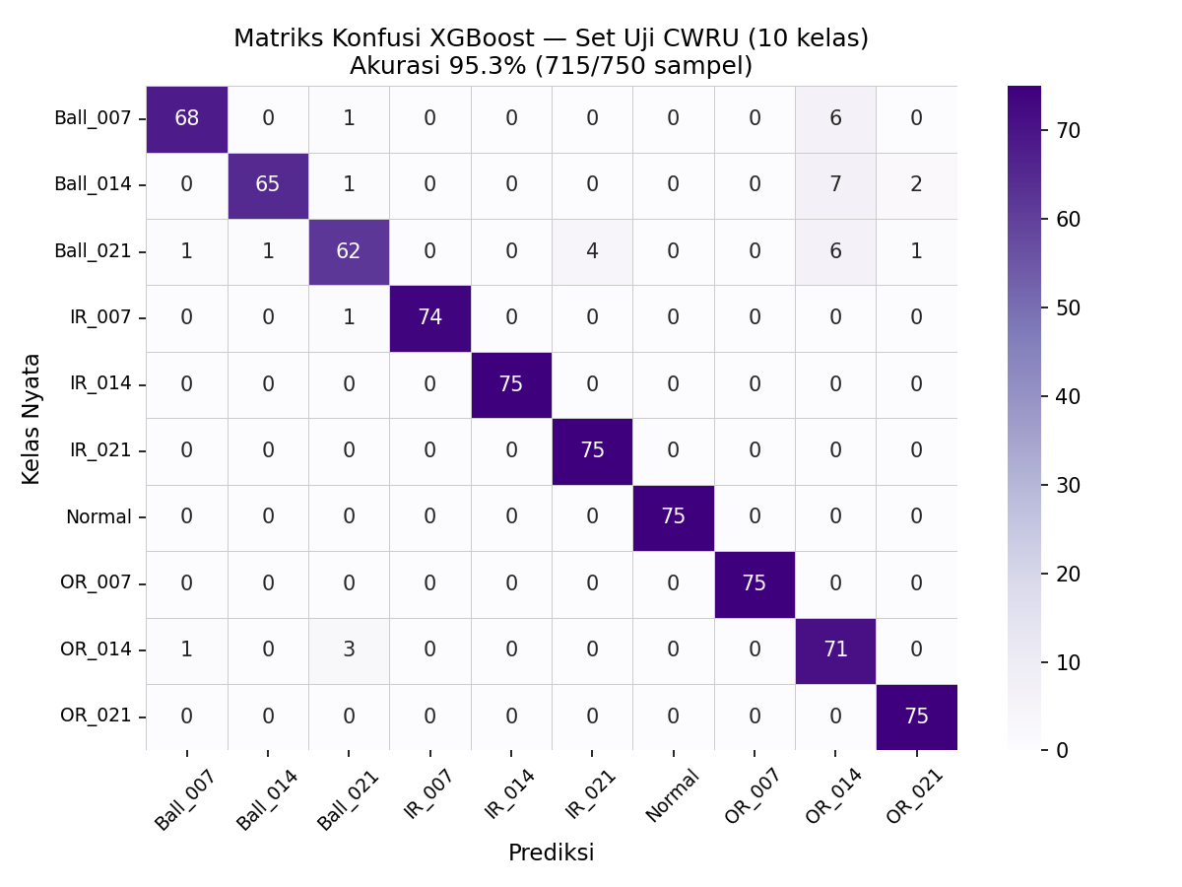
Gambar F.3 Matriks konfusi XGBoost pada set uji CWRU 10 kelas. Akurasi 95,3%; XGBoost menjadi pemenang dalam kelompok berbasis pohon pada seluruh metrik.

F.5 Catatan Reproduksi

Seluruh hasil dapat direproduksi dengan menjalankan Notebook/Conference2_Classification_Tree.ipynb setelah mengunduh dataset CWRU dari Case Western Reserve University Bearing Data Center (Smith dan Randall, 2015). Langkah reproduksi mengikuti pola yang sama dengan Lampiran E, dengan tambahan sel enkoding label sebelum pelatihan XGBoost. Waktu komputasi SHAP TreeExplainer untuk 750 sampel uji pada CPU Intel Core i7 berkisar ± 30 detik (algoritma eksak, tanpa aproksimasi), jauh lebih cepat dibanding KernelExplainer.

